

Colegio Nuestro Tiempo - R.B.D.: 14.507-6
Profesora: Francisca Lizama O.
Artes visuales
6° Básico
3° semana
OA: Conocer las gamas de colores

1. Trata de responder las siguientes preguntas reflexionando.
a) ¿Son todos los rojos, azules, amarillos, naranjas, morados y verdes iguales? ¿Por qué?
b) ¿Cuáles son los colores primarios? ¿y los secundarios?
c) ¿Qué sucede cuando mezclamos un primario con blanco o con negro?
d) ¿Qué sucede cuando mezclamos un primario con un secundario?
2. Presta atención a las siguientes imágenes.
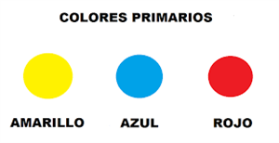
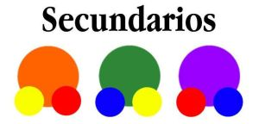
- Cuando agregamos blanco a un color estamos aportando luz por lo tanto ese color queda más claro y en caso de que agreguemos negro aportamos oscuridad por lo tanto se convierte en un color más oscuro.
- La mezcla de colores secundarios da origen a los colores terciarios que son todos aquellos que derivan de infinitas combinaciones entre colores secundarios y/o primarios.

2. Actividad busca en revistas, diarios y/o restos de papel y/o género, colores primarios, secundarios o terciarios, recórtalos y realiza un collage. Puede ser un atardecer, una figura con un fondo, etc.
Collage: técnica que se trata de armar una obra con pedacitos de papel, géneros u otros obtenidos de otras fuentes.

Recuerda guardar tus dibujos, pinturas o trabajos ya que serán evaluadas a la vuelta de clases. Ponles nombre y fecha.

